23.04.2024
Практическое занятие «Человечек»

23 апреля 2024 года с учащимися МБОУ СОШ №4 в рамках проведения Недели психологии было проведено практическое занятие «Человечек». Данное занятие прошло с целью снижения агрессии (к кому-либо) и снижению аутоагрессии (негативному отношению к самому себе). Занятие прошло очень увлекательно, весело и душевно. Также в рамках данного занятия были отработаны техники спонтанного расслабления, упражнение «Мысленная картина» и т.д.
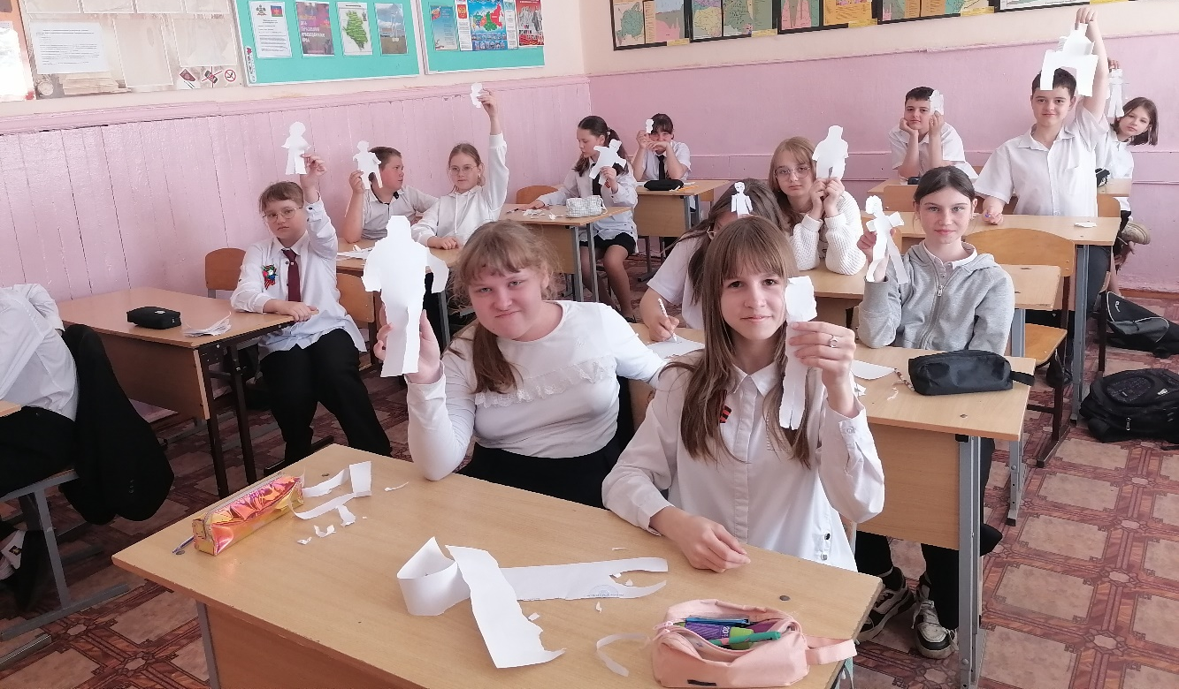

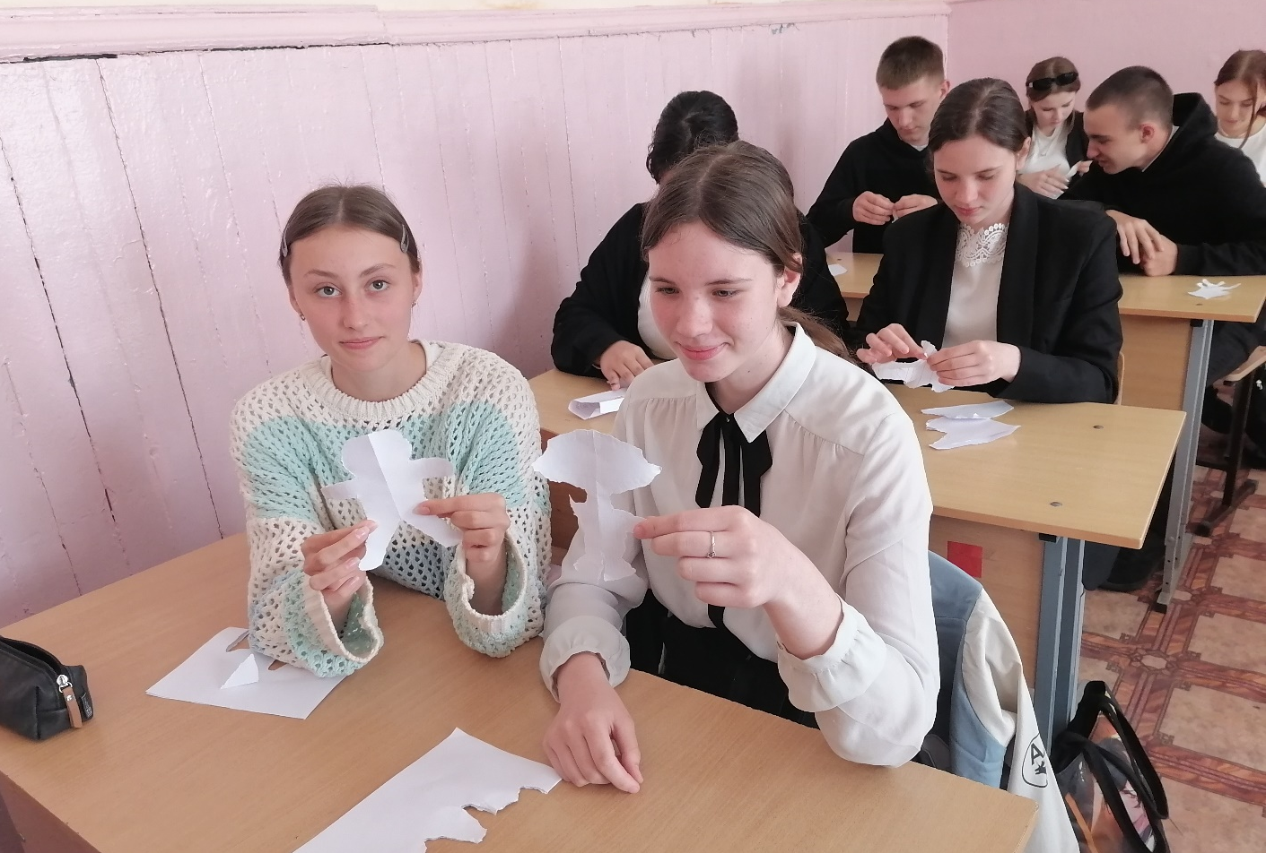

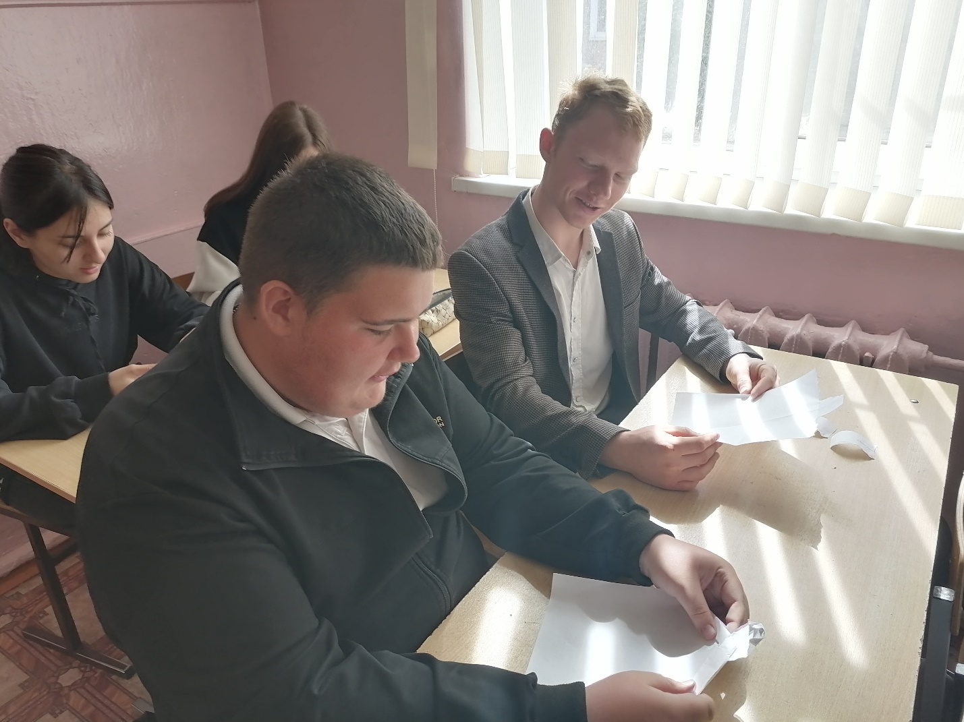

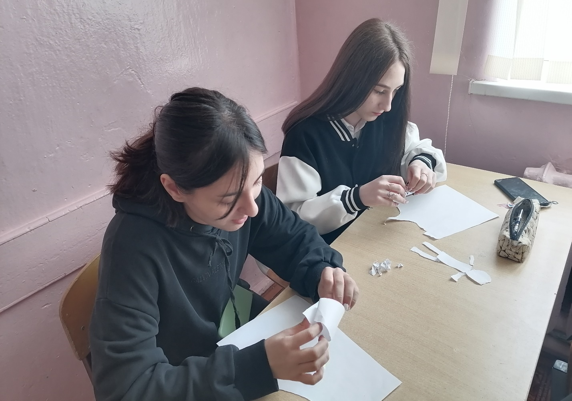

Педагог-психолог: Э.С. Доценко

